1.4. pielikums

*Iepirkuma, identifikācijas*

*Nr. RVPIKSD 2025/23, nolikumam*

**TEHNISKĀ SPECIFIKĀCIJA**

**Atklātam konkursam**

**“Ziemassvētku gaismas mākslinieciskā dizaina dekoru izgatavošana un esošo gaismas dekorāciju mākslinieciskā renovācija pilsētvides Ziemassvētku noformējuma vajadzībām”**

Iepirkuma identifikācijas Nr. _______

Pretendenta uzdevums ir, ievērojot Tehniskās specifikācijas norādes, izgatavot Rīgas pilsētvides Ziemassvētku gaismas mākslinieciskā dizaina noformējumu, atbilstoši šī konkursa noteikumiem un prasībām.

**Iepirkuma priekšmeta daļas.**

|  |  |  |
| --- | --- | --- |
| **Konkursa daļas Nr.** | **Konkursa daļas nosaukums** | **Konkursa daļas paredzamā līgumcena, bez PVN, EUR** |
| 1. daļa | Jaunu mākslinieciskā dizaina LED dekoru izgatavošana un piegāde eksponēšanai Vienības gatves, Latgales ielas un Brīvības gatves apgaismojuma balstos. | Līdz 60 000,00 |
| 2. daļa | Jauna mākslinieciskā dizaina LED vides noformējuma izgatavošana un eksponēšana Kaļķu ielā. | Līdz 42 000,00 |
| 3. daļa | Jauna mākslinieciskā dizaina LED vides noformējuma izgatavošana, esošo gaismas dekorāciju mākslinieciska renovācija un eksponēšana Pilsētas kanāla apstādījumu teritorijā. | Līdz 50 000,00 |
| 4. daļa | Jaunu mākslinieciskā dizaina LED dekoru izgatavošana un eksponēšana Doma laukumā uzstādītajā Ziemassvētku eglē. | Līdz 23 000,00 |
| 5. daļa | Jaunu mākslinieciskā dizaina LED dekoru izgatavošana un eksponēšana Rātslaukumā laukumā uzstādītajā Ziemassvētku eglē. | Līdz 23 000,00 |
| **KOPĀ bez PVN, EUR** | | **Līdz 198 000,00** |

**4. daļa - Jaunu mākslinieciskā dizaina LED dekoru izgatavošana un eksponēšana Doma laukumā uzstādītajā Ziemassvētku eglē.**

**1. Vispārīgās prasības 4. daļai.**

1.1. Izpildītājam Rīgā, Doma laukumā uzstādītajā Ziemassvētku eglē (turpmāk – Eglē) jāizveido oriģināls, stilistiski vienots mākslinieciskā gaismas noformējuma kopums Ziemassvētku tematikā (turpmāk – Noformējums).

1.1.1. Egles novietojums Doma laukuma plānā.

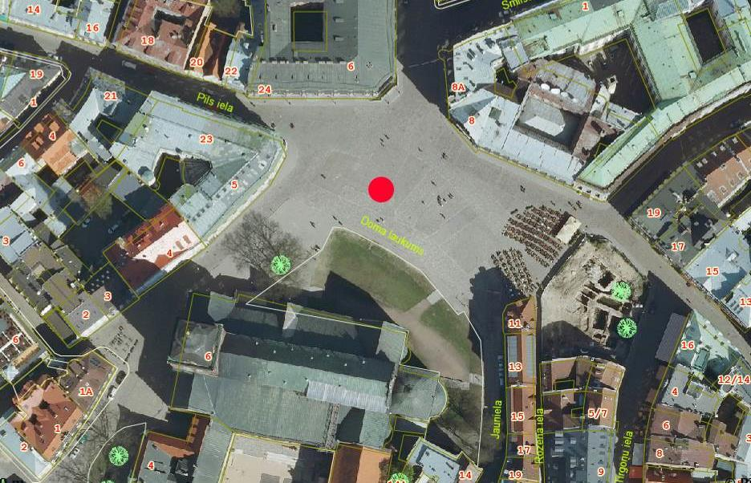

1.2. Pakalpojuma uzdevums iekļauj Noformējuma dizaina projektu, Noformējuma priekšmetu nodrošinājumu, piegādi uz Doma laukumu, Noformējuma uzstādīšanu Eglē un pieslēgšanu elektrības padevei, ieslēgtā Noformējuma fotofiksāciju vairākos rakursos tuvplānā un kopplānā, attēlu nosūtīšanu Pasūtītāja kontaktpersonai, ekspozīcijas uzturēšanu vizuālā un tehniskā kārtībā, Noformējuma demontāžu un piegādi uz Pasūtītāja norādītu glabāšanas vietu Rīgā.

1.3. Noformējumu paredzēts pieslēgt pastāvīgai elektrības padevei, nodrošinot nepārtrauktu izgaismojumu visu diennakti visā eksponēšanas laikā.

1.4. Noformējuma risinājumam jābūt ilgtspējīgam un jāsaglabā sava vizuālā un tehniskā kvalitāte izmantošanai citās Ziemassvētku eglēs vēl vismaz 3 sezonas pēc sākotnējās eksponēšanas.

1.5. Noformējuma realizēšanai (iekļaujot māksliniecisko un tehnisko projektēšanu, izgatavošanu, transportēšanu uz eksponēšanas vietu, uzstādīšanu, ekspozīcijas uzturēšanu vizuālā un tehniskā kārtībā, demontāžu un transportēšanu uz glabāšanas vietu) pieejamie finanšu līdzekļi ir līdz EUR 23000,00 (divdesmit trīs tūkstoši *euro*) bez pievienotās vērtības nodokļa.

1.6. Pēc Noformējuma eksponēšanas viss Noformējums līdz ar tā elektropieslēguma aprīkojumu un uzstādīšanas palīgmateriāliem paliek Pasūtītāja īpašumā.

1.7. Līguma darbības laikā Izpildītājam pēc Pasūtītāja pieprasījuma jāsniedz detalizēta informācija par darba procesa norisi un aktuālo statusu.

1.8. Izpildītājs pēc Noformējuma uzstādīšanas veic Noformējuma ekspozīcijas uzturēšanu vizuālā un tehniskā kārtībā, nodrošinot uzstādītās kompozīcijas un katra atsevišķa Noformējuma objekta kvalitatīvu izskatu un to darbību (LED spīdēšanu) visā eksponēšanas periodā, novēršot jebkurus bojājumus par saviem līdzekļiem ne vēlāk kā 12 (divpadsmit) stundu laikā pēc bojājuma konstatēšanas. Lai to nodrošinātu, Izpildītājam jāveic regulāra Noformējuma ekspozīciju pārbaude.

1.9. Izpildītājs par saviem līdzekļiem nodrošina visu Pakalpojuma ietvaros eksponēto Noformējuma objektu, elementu un instalāciju civiltiesisko apdrošināšanu.

1.10. Pasūtītājs Noformējuma ekspozīcijai nenodrošina speciālu apsardzi.

1.11. Ja Noformējuma uzstādīšanas vai eksponēšanas laikā darba procesu vai objektu vizuāli adekvātu un drošu ekspluatāciju traucē sniegs, Izpildītājam vietas un objektu attīrīšana jāveic par saviem līdzekļiem.

1.12. Veicot pakalpojumu, nodrošināt atbilstību Latvijas Republikā spēkā esošo darba drošības, darba aizsardzības noteikumiem un Preču un pakalpojumu drošuma likumā noteiktajām prasībām.

1.13. Izpildītājs veic pakalpojumu, izmantojot savus resursus, iekārtas un materiālus.

**2. Pakalpojuma izpildes posmi un to termiņi.**

2.1. **1. posms** – Noformējuma mākslinieciskā un tehniskā projektēšana, saskaņošana ar Pasūtītāju, izgatavošana, piegāde un uzstādīšana (montāža) atbilstoši specifikācijai, pieslēgšana elektrības padevei, kā arī fotofiksācijas veikšana ieslēgtā stāvoklī un fotofiksācijas nosūtīšana Pasūtītāja kontaktpersonai – līdz 2025. gada 29. novembrim.

2.2. **2. posms** - uzstādītā un pieslēgtā Noformējuma uzturēšana tehniskā un vizuālā eksponēšanas kārtībā – no pieslēgšanas brīža līdz demontāžai.

2.3. **3. posms** - Noformējuma demontāža un eksponēšanas vietas sakopšana - no 2026. gada 12. janvāra līdz 16. janvārim, precizējot demontāžas termiņu saistībā ar klimatiskajiem apstākļiem.

**3. Vizuāli mākslinieciskās prasības.**

3.1. Noformējuma dizaina iecerei jābūt oriģinālai, speciāli veidotai šai vietai un laikam.

3.2. Noformējuma dizainam un daudzumam jāatbilst 16 m augstas egles vienmērīgai un piesātinātai izrotāšanai.

3.3. Noformējuma koncepcijai jābūt ieturētai klasiskā, tradicionālā stilā, vērstai uz krāšņu un bagātīgi piesātinātu rezultātu, kas veidots no daudzskaitlīgiem LED gaismas elementiem gleznieciskā vairāku zeltaino un dzintara gaismas toņu gammā (1800-2000K, no kuriem siltākie toņi veido vismaz 2/3 (divas trešdaļas Noformējuma).

3.4. Noformējumā nav piekļaujama intensīvi krāsaina un intensīvi mirgojoša gaisma.

3.5. Noformējuma dizaina estētikai kopumā jābūt atbilstošam konkrētajai eksponēšanas videi – Vecrīgas ainaviskajam centram.

3.6. Noformējuma dizaina iecerē jāņem vērā, ka Egle atrodas Vecrīgas Ziemassvētku tirdziņa tradicionālās vizuālās estētikas un gaismas piesātinājuma vidū.

3.7. Noformējums pamatā veidojams no vairāku veidu LED virtenēm un pēc ieceres papildināms ar oriģināliem LED gaismas un citu materiālu dekoriem, veidojot kopēju sižetisku tēmu.

3.8. Noformējuma koncepcijai jāpiešķir tematisks nosaukums un raksturs.

3.9. Noformējuma elementiem jābūt vizuāli kvalitatīviem, tiem jānodrošina krāšņs un pilnskanīgs Egles izrotājums gan tuvplāna skatā, gan no attāluma, gan diennakts tumšajā, gan gaišajā laikā.

3.10. Ņemot vērā, ka šī pakalpojuma ietvaros nodrošinātais Noformējums turpmākajos gados tiek eksponēts citās mazāka izmēra eglēs, Noformējuma dekori nedrīkst pārsniegt 40 cm augstumā un platumā un tiem jābūt vieglākiem par 1 kg.

3.11. Noformējumam jābūt ilgtspējīgam un jāsaglabā sava vizuālā kvalitāte izmantošanai citās Ziemassvētku eglēs vēl vismaz 3 sezonas pēc sākotnējās eksponēšanas.

3.12. **Vizuālajā piedāvājumā jāiekļauj:**

3.12.1. Noformējuma koncepcijas tematiskais apraksts;

3.12.2. Noformējuma kompozīcijas kopskats konkrētās lokācijas ainavas vizuālajā kontekstā;

3.10.3. Katra Noformējuma objekta (veida) zīmējums, norādot tā nosaukumu un galvenos izmērus – augstumu, platumu, biezumu;

3.10.4. Katram Noformējuma objektam (objekta veidam) izmantotā LED gaismas avota specifikācija ar informāciju par 3.3. un 3.4. punktā minētajiem nosacījumiem.

**4. Tehniskās prasības 4. daļai.**

4.1. Noformējuma kopējais elektroenerģijas patēriņš nedrīkst pārsniegt 3500W.

* 1. Noformējumam jābūt komplektētam ar visu nepieciešamo tehnisko aprīkojumu un palīgelementiem: transformatoriem, taisngriežiem, drošinātājiem, noplūdes automātiem, vadu pagarinātājiem, sadalītājiem u.tml..
  2. Kopīgajam elektrības pieslēgumam pie pilsētas elektrotīkla jāatrodas egles pakājē. Pieslēgumam jāparedz *Schuko* tipa kontaktdakša, kura atbilst vismaz IP44 aizsardzības klasei.
  3. Noformējuma dizaina elementiem, to stiprinājumiem un visiem konstruktīvajiem risinājumiem jābūt piemērotiem un drošiem lietošanai ārtelpās ziemas klimatiskajos apstākļos ar gaisa temperatūru līdz –30ºC, un tiem jābūt izturīgiem pret vēja brāzmām līdz 23m/s.
  4. Noformējuma elektroietaisēm jābūt paredzētām lietošanai ārtelpās ziemas apstākļos, UV noturīgām un aprīkotām ar ātrajiem savienojumiem (*Quick fix, easy connect* vai līdzvērtīga sistēma), kuri ir savstarpēji saderīgi un atbilst vismaz IP44 aizsardzības klasei.
  5. Noformējuma pieslēgšanas kontaktligzdām jāatbilst IP54 klasei.
  6. Visiem izmantotajiem elektrības kabeļiem jābūt melnā vai tumši zaļā krāsā, ar gumijas izolāciju.
  7. Noformējumam jābūt nesarežģīti montējamam un demontējamam, piemērotam transportēšanai, uzglabāšanai un vairākkārtējai eksponēšanai.

4.9. **Tehniskajā piedāvājumā jāiekļauj:**

4.9.1. Katra Noformējuma objekta tehniskais apraksts un zīmējums, norādot risinājuma sastāvdaļu materiālu, apdari, savienojumu stiprinājuma veidu un galvenos izmērus – augstumu, platumu, biezumu, kā arī citus raksturlielumus pēc Izpildītāja ieskatiem;

4.9.2. Noformējuma montāžas risinājuma apraksts un shēma;

4.9.3. Noformējuma elektropieslēguma risinājuma un aprīkojuma detalizēta specifikācija ar informāciju par šajā specifikācijā minētajiem nosacījumiem.

*Tehniskās specifikācijas sagatavotājs I. Gauja, tel. 67181273.*

*Sagatavošanas datums 30.07.2025.*